## Aula 1 - Calor Específico

Calor especifico sensível (c) é a quantidade de calor necessária para alterar a temperatura em um grau, de uma unidade de massa. Apenas a temperatura da substância varia.

*Ex: A água tem c = 1 cal/g.ºC.*

Quantidade de calor

Sejam:

* Q: quantidade de calor necessária para uma mudança de temperatura (cal ou J);
* m: massa da substância (g ou Kg);
* c: calor especifico sensível da substância (cal/g.ºC ou J/kg.K);
* \Delta \theta: variação de temperatura (ºC ou K).

Temos que:

Q=m\cdot c\cdot \Delta \theta

OBS: 1 caloria equivale aproximadamente a 4,184 Joules.

## Aula 2 - Mudança de Estado Físico e Calor Latente de Transformação

Mudanças de estado físico

* Fusão: passagem do estado sólido para o liquido;
* Vaporização: passagem do estado liquido para o gasoso.
  + Evaporação: velocidade mais lenta;
  + Ebulição: velocidade média;
  + Calefação: velocidade mais rápida.
* Liquefação (Condensação): passagem do estado gasoso para o liquido;
* Solidificação: passagem do estado liquido para o sólido;
* Sublimação: passagem do estado sólido para o gasoso, e vice-versa.

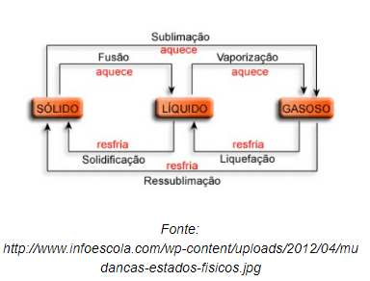

Quando um corpo recebe calor ele ou altera temperatura ou muda de estado físico.

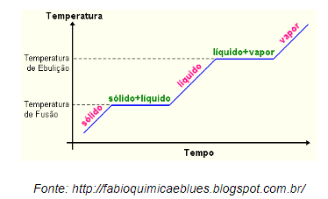

Calor latente

O Calor latente (L) é a quantidade de calor necessária para alterar o estado físico de um corpo, sem alterar sua temperatura.

Sejam:

* Q: quantidade de calor necessária para uma mudança de estado físico (cal ou J);
* m: massa da substância (g ou Kg);
* L: calor latente (cal/g ou J/Kg).

Temos que:

L=\frac{Q}{m}

Ou seja, também podemos dizer que:

Q=m\cdot L

## Aula 3 - Trocas de Calor sem Mudança de Estado Físico

Sistema isolado: onde não há troca de calor com o ambiente

Quando corpos de temperaturas diferentes estão em um sistema isolado, eles trocam de energia até alcançar a temperatura de equilíbrio.

Como não há perda ou ganho de calor com o ambiente, todo calor perdido de um corpo é recebido por outro corpo desse mesmo sistema isolado.

Ou seja, a somatória da quantidade de calor de um sistema isolado é igual a zero.

\Sigma Q=0

Calorímetro é um equipamento utilizado como ambiente para o estudo a troca de calor de corpos de temperaturas diferentes. Ele pode ser ideal (quando isola o sistema) ou não.

## Aula 4 - Trocas de Calor com Mudança de Estado Físico

Acontece quando um dos corpos do sistema tem energia suficiente para alterar o estado físico do outro corpo.

Estamos trabalhando em um sistema isolado, então ainda temos que:

\Sigma Q=0

Como estamos supondo uma troca de calor com mudança de estado físico, teremos que considerar nos corpos do sistema que apresentarem a mudança, o seu calor latente.